**Ö SESİ OKUMA TABLOSU**

**ÖĞRENİLEN SESLER 2 HARFLİ HECE VE KELİMELER**

|  |  |  |  |  |  |
| --- | --- | --- | --- | --- | --- |
| **ey** | **ay** | **iy** | **oy** | **uy** | **üy** |
| **ye** | **ya** | **yi** | **yo** | **yu** | **yü** |
| **öl** | **ök** | **ön** | **öm** | **öt** | **öy** |
| **lö** | **kö** | **nö** | **mö** | **tö** | **yö** |

|  |  |  |  |  |  |
| --- | --- | --- | --- | --- | --- |
| **e** | **E** | **l** | **L** | **a** | **A** |
| **k** | **K** | **i** | **İ** | **n** | **N** |
| **o** | **O** | **m** | **M** | **u** | **U** |
| **t** | **T** | **ü** | **Ü** | **y** | **Y** |
| **ö** | **Ö** |  |  |  |  |

**3 HARFLİ HECE VE KELİMELER**

|  |  |  |  |  |  |  |  |  |  |
| --- | --- | --- | --- | --- | --- | --- | --- | --- | --- |
| **köt** | **köy** | **kök** | **yön** | **köm** | **öte** | **öne** | **öke** | **önü** | **ölü** |
| **üye** | **tüy** | **tok** | **kol** | **kul** | **yük** | **Oya** | **yat** | **tay** | **yan** |
| **kay** | **yak** | **ütü** | **tüt** | **yel** | **yok** | **yol** | **ana** | **ile** | **ama** |
| **eni** | **una** | **uyu** | **oku** | **tek** | **not** | **mit** | **kat** | **alo** | **tok** |

**4 VE 5 HARFLİ KELİMELER**

|  |  |  |  |  |  |  |  |  |
| --- | --- | --- | --- | --- | --- | --- | --- | --- |
| **önle** | **Öykü** | **köle** | **ötme** | **kötü** | **önem** | **öyle** | **köye** | **ölüm** |
| **oyun** | **kuyu** | **olay** | **ayak** | **oyuk** | **onay** | **yaya** | **Ayla** | **küme** |
| **yaka** | **yama** | **oyna** | **ülke** | **ülkü** | **kökü** | **küle** | **kale** | **kaya** |
| **önlük** | **köylü** | **köklü** | **öteki** | **köken** | **kökle** | **ötmek** | **önlem** | **önüne** |
| **öykün** | **yönet** | **İnönü** | **Eymen** | **yumak** | **yatay** | **yünlü** | **künye** | **kolay** |
| **kayak** | **mumya** | **niyet** | **kaynak** | **ütüle** | **nükte** | **Leyla** | **yalan** | **oyala** |

**6, 7, 8 HARFLİ KELİMELER**

|  |  |  |  |  |  |  |
| --- | --- | --- | --- | --- | --- | --- |
| **yöntem** | **atölye** | **önemli** | **kökten** | **önleme** | **öyküle** | **kökmek** |
| **kötülük** | **kötekli** | **önlükte** | **köleli** | **yönetim** | **önlüklü** | **köylüye** |
| **yönetmen** | **yelkenli** | **leylak** | **leylek** | **üyelik** | **emniyet** | **kaykay** |
| **oyalanma** | **kamyon** | **kaymak** | **limonlu** | **oynama** | **nakliye** | **yetenek** |
| **oynamak** | **muayene** | **yatalak** | **iyilik** | **milliyet** | **kaliteli** | **mümkün** |

* **Sayın velim; yukarıdaki tabloları okutunuz. Karışık olarak sorunuz.**

**ÇOK OKU**

* **Aşağıdaki metinleri okutunuz.**

Tat

Önal tat.

Önal kek tat.

Önal limonlu kek tat.

Önal limonlu iki kek tat.

Önal limonlu kek tat.

Önal kek tat.

Önal tat.

Tat.

.

At

Öykü at.

Öykü ot at.

Öykü koyuna ot at.

Öykü koyuna ot al, at.

Öykü koyuna ot at.

Öykü ot at.

Öykü at.

At

Tak

Ayla tak.

Ayla önlük tak.

Ayla, Ümit önlük tak.

Ayla, Ümit ile önlük tak.

Ayla, Ümit önlük tak.

Ayla önlük tak.

Ayla tak.

Tak.

Oku

Oya oku.

Oya öykü oku.

Oya iki öykü oku.

Oya maymunlu iki öykü oku.

Oya iki öykü oku.

Oya öykü oku.

Oya oku.

Oku

Aşağıdaki metinleri okutalım.

ÖYKÜ

Leyla okumak önemli.

Leyla öykü oku.

Köye yönelik öykü oku.

Tane tane iyi öykü oku.

KÖYLÜ

Temel iyi 1 köylü.

Temel'in köyü iyi.

Temel o alana limon ek.

Limonun kökü kütüklü.

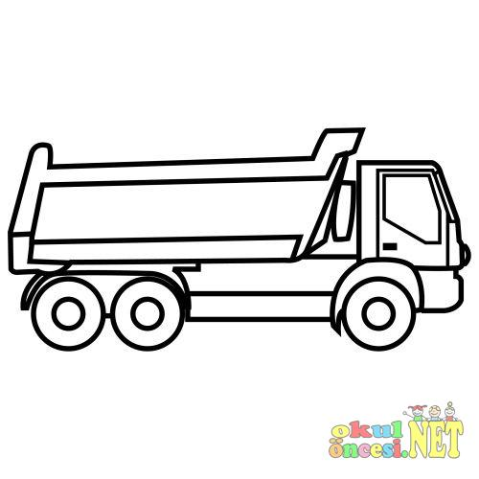

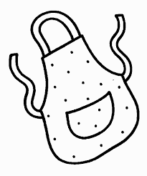

ÖNLÜK

Ayla yeni 1 önlük al.

Ama kötü önlük alma.

Kaliteli önlük al.

Öteki önlük lekeli.

ÖNLEM

Önay inat etme önlem al.

Yola inme.

Kamyonun önüne atlama.

Önlem almak önemli.

Önlük

Önlük ütüle. Öykü önlük ütüle. Öykü ilikli önlük ütüle. Öykü önlük ütüle. Önlük ütüle. Önlük

Öttü

Leylek öttü. Öteki leylek öttü. Öykü öteki leylek öttü. Öteki leylek öttü. Leylek öttü. Öttü

1. SINIF MATEMATİK AZLIK ÇOKLUK KAVRAMI

Aşağıda verilen gruplardan sayısı 10’dan az olanların altındaki kutuyu boyayın.























